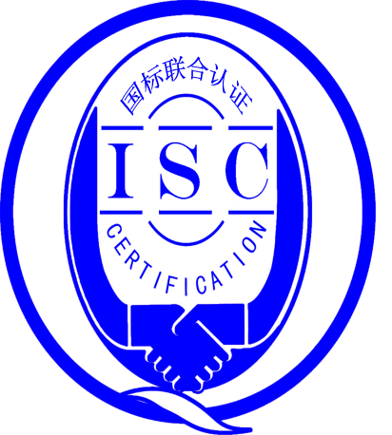

测量管理体系
（GB/T19022-2003/ISO10012:2003）
监督审核报告

认 证 企 业 ： 江苏天工工具有限公司
编 号： 0042-2019-2021
审核类型： 年度监督审核

编号：0042-2019-2021
监督审核报告
一、基本情况
企业名称 | 江苏天工工具有限公司 | 企业联系人 | 金建干
认证证书编号 | ISC-2019-0487 | 证书有效期 | 2024-09-11
监督审核次数 | 第二次监督审核 | 本次监督时间 | 2021-10-18
监督审核员  姓名及确认号 | 韩沁 | 注册证书编号 | ISC[S]0137
监督审核员  姓名及确认号 | 秦晓燕 | 注册证书编号 | ISC[S]0417
监督审核涉及的区域或部门 | 管理层、计量室、生产部门、销售部、审核审计部、人力资源部、计划科、质检科、技术科、设备科、动力科、供应运输科
二、监督审核内容：
1.一年内违反法律法规或重大事故的情况：
2020年10月至今，公司日常运行中生产经营平稳，企业未有违反法律、法规问题和产品质量问题的投诉或重大质量事故发生。企业营业执照等资质未发生变化。公司一年来重点做了以下工作：针对人员的缺乏和基础知识的不足有针对性的进行人员培训，提高计量人员的能力水平。
2.内部审核和管理评审的情况：
2.1内审情况：企业每年进行一次测量管理体系内审。企业于2021年5月13日-5月15日组织了公司测量管理体系内审，内审分1个组，对公司7个部门及生产车间进行了全要素的审核，共开出了1不符合项，于6月10日前完成整改。
2.2管理评审情况：企业于2021年07月15日单独开展了测量管理体系管理评审，会议由公司管理者代表严荣华主持，由各职能部门总结汇报了体系在各部门的运行情况，对计量方针、目标可行性及实现情况，顾客反馈意见，内审结果，纠正预防措施有效性，影响体系的因素，体系改进建议等进行了讨论。会议肯定了公司测量管理体系的充分性、有效性和适宜性。形成了管理评审报告，对公司测量管理体系目前存在的人员、设备、培训等问题落实了整改部门。
3.为持续改进而策划的活动的进展企业对识别的关键测量过程进行了持续的控制，企业本年度未新增关键测量过程：
a)计量要求的导出和验证：查麻花钻外径尺寸检测测量过程，计量要求导出方法正确，验证满足测量过程要求。详见附件《计量要求导出及验证记录表》
b)测量不确定评定：查麻花钻外径尺寸检测测量过程，测量不确定度评定正确。详见附件《测量不确定度评定》
c)有效性确认：查麻花钻外径尺寸检测测量过程，采用复现性比对方法进行有效性确认，满足要求。详见附件《测量过程有效性确认》
d)测量过程的控制：查麻花钻外径尺寸检测测量过程，编制了控制规范，对测量人员、测量设备、测量环境进行控制，满足要求。
e)测量过程的监视：查麻花钻外径尺寸检测测量过程，采用统计技术进行控制和监视测量过程。详见《测量过程监视记录》
f)测量设备的溯源：公司建立了指示量具检定装置、卡尺量具检定装置、测微量具检定装置、工作用廉金属热电偶检定装置4项最高计量标准，企业测量设备除自检外其余送镇江市计量检定测试中心、江苏精锐检测技术有限公司检定/校准。抽查7台测量设备检定/校准证书，溯源满足要求。详见《测量设备溯源检查表》
4.能源管理情况：
企业消耗能源主要有：电力、天然气、柴油、汽油，上年共消耗4.09194万吨标准煤，企业属于重点耗能单位。企业建立了能源计量管理制度，动力科负责全厂能源管理，计量室负责归口管理公司的能源计量统计工作。企业编制了能源网络图，查看企业《能源计量器具台账》，进出用能单位应配备15台能源测量设备，实际配备15台，配备率100%。次级用能单位应配备134台能源测量设备，实际配备134台，配备率100%。主要用能设备应配备17台能源测量设备，实际配备17台，配备率100%。测量设备配备准确度等级满足要求，现场查看：进出用能单位电能表3台件、准确度0.5s级；水表2台件、准确度2.5级；天然气流量计3台件、准确度1.5级。能源测量设备配备准确度等级和检定情况满足要求。能源计量管理满足GB17167要求。
5.对认证审核时提出的的不符合项的纠正措施情况有表述：
企业上年度审核未开具不符合项。
本次监督审核未开具不符合项，未发现严重或系统性的不符合情况。
- 对投诉的处理情况：
企业在产品质量、物料交接、能源、安全、现场管理等方面较好未见到顾客投诉、纠纷等情况。企业未有违反法律、法规问题和产品质量问题的投诉或重大质量事故发生。
- 测量管理体系在实现获证客户目标方面的有效性及持续的运作控制情况：
公司制定了4项计量目标，对目标进行了分解，查2021年1月到9月计量目标完成情况检查表，按目标、措施、完成情况进行统计，记录内容全，每月统计，计量目标管理满足要求。
- 对企业组织任何变更的审核
企业营业执照和组织机构未发生变化，职能部门、职责、人员、设备、测量过程均未发生变化。本次监督审核企业未提出任何变更。
- 标志的使用和（或）任何其他对认证资格引用的情况：
公司对证书的使用，符合相关标准和规定。公司测量管理体系认证证书用于：企业形象宣传、对内产品质量提升、与同行之间竞争、企业评比加分都起到了重要作用。

三、监督审核结论意见:
通过2021年10月18日对江苏天工工具有限公司监督审核，验证了公司在去年一年内，测量管理体系运作情况，公司领导重视体系运行和管理，体系文件得到有效实施，企业管理规范，未新增关键测量过程，重要测量过程受控、监视方法正确有效，重要测量人员能力受控，测量设备、测量环境、测量软件、测量记录及外部供方管理等各项工作均有效实施。综上所述，审核组认为江苏天工工具有限公司测量管理体系，符合GB/T 19022-2003标准要求，对体系运行具有持续的有效性、符合性予以肯定。建议报请北京国标联合认证有限公司批准通过监督审核。

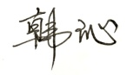
审核组组长（签字）： 日 期：2021.10.18

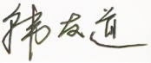
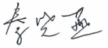
审核组成员(签字)： 日 期：2021.10.18

北京国标联合认证有限公司(盖章) 日 期：

